**利用信息技术培养学生核心素养的研究**

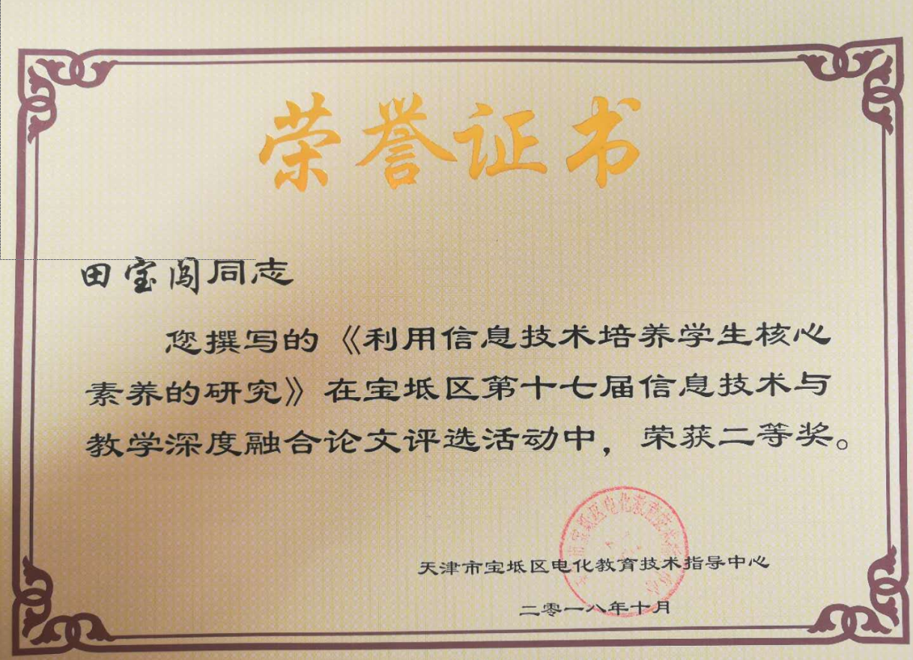

**摘要：**素质教育的不断发展对我国现阶段的教育提出了新的要求，当前阶段在对学生们的教育过程中，应该重视的不仅仅是学生们应试能力，也同样该重视学生们综合素养。

**关键词：信息技术；学生；核心素养**

核心素养是指学生们在学习的过程中所形成的对学习的意识，是对学习的独有的良好看法，能够对之后的学习产生积极的促进作用。中学信息技术是培养学生们学习素养以及学习兴趣的重要课程，是帮助学生们德、智、体、美全面发展的重要方式。通过让学生们学习信息技术课程，可以让学生们能在发展的阶段中提升自己的文化素养以及操作能力，同时还能让学生们能够在紧张的学习之余放松自己的心情，开拓自己的视野，同时也能帮助学生们建立起对学习的兴趣，提升对学习的积极性进而帮助学生们尽快的建立起核心素养，真正做到帮助学生们做到全面发展。但是现阶段在对学生们信息技术教学的过程中还是存在一定的问题，学生们在学习的过程中还是会受到一定的阻碍。基于此，本文对现阶段信息技术教学中存在的问题以如何解决这一系列的问题做系统的探究。

**一、现阶段的信息技术教学中存在的问题**

1. 对课程不够重视

教学阶段学生们所受到的学业压力和社会压力也逐渐增加，但是在受到传统的教学观念和教学理念的影响之下，导致教育者和学生们家长都认为只有专业课程才是最重要的，像是信息技术、音乐等课程都是辅助性的课程，在教学任务并不重的时候可以偶尔的给学生们上一次，但是到像是考试等重要的阶段，信息技术课程必须给专业课程让步，给像是语文、数学等的课程让步。

1. 教育方式存在问题

很多教育者在上课讲解的过程中都是会使用“黑板粉笔课本”的方式来实现教学的过程，但是需要注意的是在实践的过程中因为学生们并不能亲自去操作计算机而导致学生所学习的知识更多的是停留在纸上，并不能真正实现对信息技术的切实应用。

1. 教育理念存在问题

部分教育者在教学的过程中，只重视对学生们学习知识的教育而不重视实践教学。不可否认，信息技术知识是提升学生们信息技术素养的重要储备，但是实践教学也是学生们信息技术素养的重要体现。而重视知识轻实践的现象也就导致了学生们虽然对信息技术知识比较熟悉但是并不能实现良好的信息技术操作。另一方面，这也更加加剧了学生们学习压力，不能起到丰富学生们的学习生活，帮助学生们提升信息技术素养的美好理想。

**二、如何提升学生们基于信息技术的核心素养**

培养学生们的核心素养是提升学生们学习能力的重要手段，而对学生们核心素养的培养需要从多方面进行综合的考虑。

1. 转变观念，重视信息技术教学

观念上的转变永远是排在第一位的，并且这一点不光是信息技术教育者需要进行转变观念，其他学科的教育者也应该及时的转变对信息技术教学的观念。在教学的过程中，应该重视信息技术学科在所有学科中的重要地位，不能随意占用信息技术学科；另外信息技术教育者更应该重视自己的科目，通过使用合理的手段来保护自己的权益，若是存在其他科目的教育者私自占用自己科目的情况则应该及时对其进行应该及时的维护自己的课程，对自己所教的课程负责另一方面也应该对学生们负责。

1. 教学方式和观念的转变

教学的过程中不应该仅仅是通过讲课的形式来完成，更多的应该是通过对课程的形式来完成教学的过程。在教学时候多通过电子广播系统来指导学生们完成对课本知识的体验以及讲完之后及时的让学生们对刚才所教学过程所有的知识点进行再次的实际操作。并且，这时候的教育者应该在学生们之间走动，方便学生们提问问题以及发现学生们出现操作上的问题之后应该及时的对问题进行讲解。

1. 采取任务引领型教学来培养学生们的核心素养

在教学的过程中通过使用小游戏或者任务为导向教学方式会对信息技术的教学产生事半功倍的影响。但是现阶段的很多教育者受到惰性的影响，在教学的过程中认为仅仅是让学生们打开电脑并且根据课本上的指示来完成题目就可以了。这种教学方式连学生对信息技术的兴趣都提不起来更不要说是培养学生们的核心素养。因此在教学的过程中应该按照“一切为学生思考”的方式来完成对其知识的教学，在实现教学的过程中，通过按照一定的任务导向，这种让学生们喜闻乐见的方式来完成对知识的掌握。例如在学习PPT的制作过程中，可以通过设置问题来引导：基于自己喜爱的明星来做一个10页的PPT。通过这样的方式，既能让学生们理解到吸引学生兴趣的效果又能让学生们在高昂的兴趣中完成对知识的探索。

1. 通过合作的形式来完成对学生们核心素养的培养

合作也是学生们在学习信息技术时候的一个重要的方式。在对信息技术教学时，可以明显的感受到家中有无计算机将会对学生产生十分明显的影响。而如何将这部分的影响降低？科学的合作完全可以。在合作的过程中，将底子好的学生分散在底子差的学生里面然后安排任务，学生们在完成任务的阶段若是存在不懂的问题可以直接问底子好的学生，省去了大量的直接问教育者的环节，能够让教育者有更多的时间来对那些更加困难的问题进行解答。实现时间的优化配置。

1. 增强学生们的成就感

成功的喜悦是每个学生都喜欢的，利用这些学生们对成功的喜悦可以让学生对信息技术更加充满兴趣。为此，在进行任务设置的时候可以首先建立一些简单的问题来让学生们进行回答，然后逐渐提升难度，让学生们去更加投入的去学习信息技术。

**三、结语**

综上所述，现阶段所存在的信息技术教学问题并不是我们希望看到的信息技术教学情况。为此我们应该积极的去完成对信息技术教学的创新，实现更好的培养学生们的核心素养。

**参考文献：**

[1]何永强.基于核心素养利用信息技术培养学生解决问题能力[J].信息记录材料,2018,19(03):110-111.

[2]赵志明.加强信息技术教学,培养学生核心素养——浅析高中信息技术核心素养教学[J].学周刊,2018(01):154-155.

[3]解月光,杨鑫,付海东.高中学生信息技术学科核心素养的描述与分级[J].中国电化教育,2017(05):8-14.

[4]于颖,周东岱.基于核心素养的信息技术教材结构设计——以高中“数据管理与分析”选修模块为例[J].中国电化教育,2017(05):19-25.

[5]肖广德,魏雄鹰,黄荣怀.面向学科核心素养的高中信息技术课程评价建议[J].中国电化教育,2017(01):33-37.